con il patrocinio di

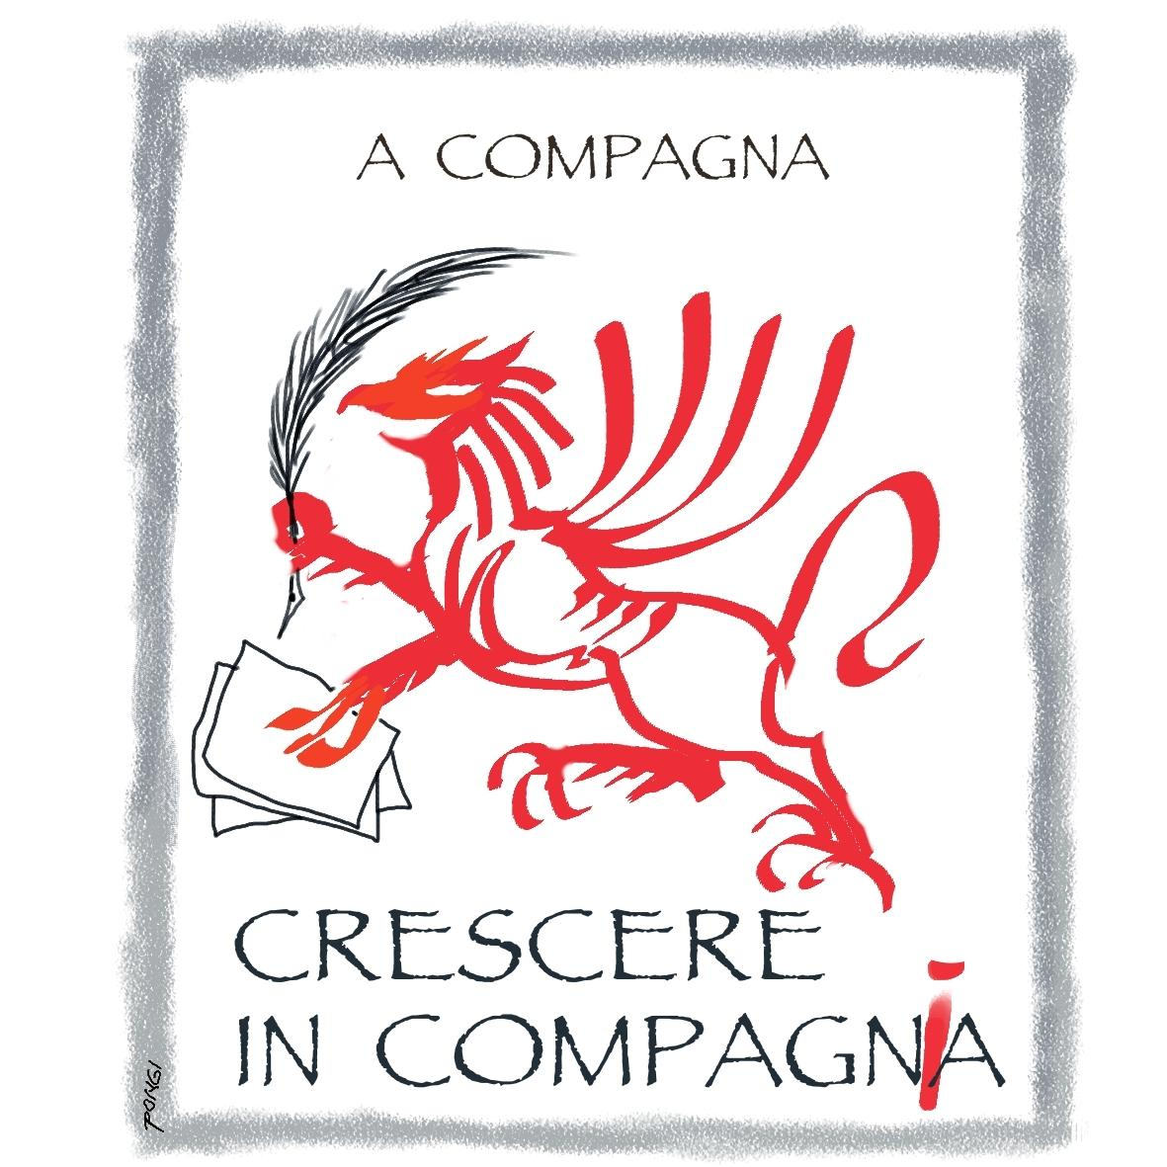

CONCORSO DI NARRATIVA E SAGGISTICA
PER LA DIFFUSIONE DELLA
CULTURA GENOVESE

MODULO DI ADESIONE AMICI DEL CONCORSO

Identificativo dell’ente o associazione che aderisce

Nome
Indirizzo
CAP |  | telefono

Nome e cognome del referente

e-mail
telefono |  | cellulare (opzionale)
fax (opzionale)

L’ente/associazione dichiara di voler aderire in qualità di (contrassegnare con X la forma di adesione e le parti interessate):

 |  | Supporto culturale (x) | Offerta premio (x) | Descrizione premio da offrire in sorteggio
 | Amico Sostenitore
 | Amico Promotore
1/2

con il patrocinio di

In linea a quanto indicato nel manifesto degli Amici del Concorso, il nostro ente/associazione si rende disponibile ad offrire il seguente supporto di tipo culturale (contrassegnare con X le voci desiderate – sono ammesse anche più selezioni):

 | Tipo di supporto | Eventuali annotazioni a cura dell’ente/associazione
 | Accesso alla nostra biblioteca
 | Accesso ai nostri archivi
 | Disponibilità di persone a comunicare la propria esperienza e memoria storica relative a fatti, eventi, competenze specifiche.
 | Altro

L’ accesso alle succitate risorse avverrà previo contatto telefonico o via e-mail e regolare appuntamento.

Con l’adesione agli Amici del Concorso, l’associazione/ente dichiara di avere preso visione del manifesto relativo agli Amici del Concorso Crescere in Compagnìa e di condividerne contenuti e scopo, ovvero, avvicinare i nostri giovani alla cultura genovese e ligure e al suo rapportarsi ad un contesto più ampio quale quello mediterraneo, aiutandoli a prendere coscienza delle loro ricche origini e a divenire reali protagonisti di uno scenario che li vedrà cittadini attivi del prossimo futuro.
L’invio del modulo di adesione, inoltre, autorizza gli organizzatori del concorso Crescere in Compagnìa al trattamento dei dati personali secondo quanto stabilito dal D. Lgs. 196 del 30 giugno 2003 e successive modificazioni e integrazioni.
Per chi ha il piacere di aderire, il modulo, debitamente compilato in ogni sua parte, deve essere inoltrato all’indirizzo e-mail: crescereincompagnia@acompagna.org.

Data |  | firma

PER INFORMAZIONI:
Associazione “A Compagna”: www.acompagna.org
Segreteria del Concorso: crescereincompagnia@acompagna.org
Oriati Mirco 3497801818 – Rossana Rizzuto Oriati 3406071985
2/2

Se la scelta è Amico Sostenitore, l’unica casella contrassegnabile è quella di “Supporto Culturale”; se la scelta è Amico Promotore, allora è obbligatorio contrassegnare la colonna “Offerta premio” e darne una breve descrizione nell’apposito riquadro, mentre è facoltativo contrassegnare la colonna “Supporto Culturale”.
La compilazione di questa tabella è obbligatoria per l’ Amico Sostenitore, mentre è facoltativa per l’Amico Promotore.

